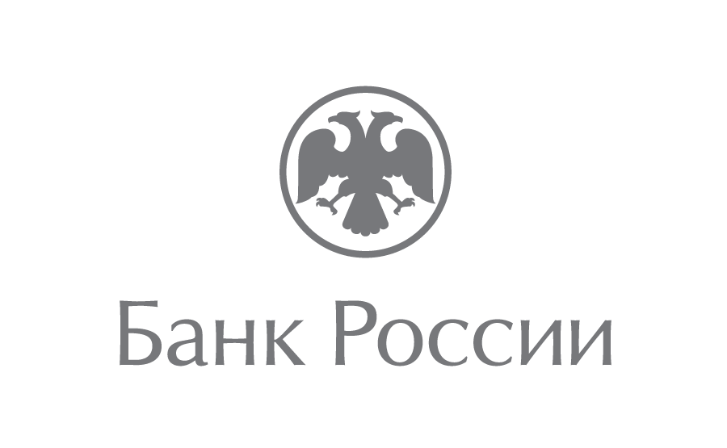 | Южное главное управление  Центрального банка Российской Федерации  350000, г. Краснодар, Кондратенко, 12  03media@cbr.ru  +7 861 214 21 64

Банк России проведет открытый семинар поработе с облигациями для регионов ЮФО и СКФО
28 сентября 2021 года Южное ГУ Банка России проводит семинарпо использованию механизмов облигационного заимствования. Он начнётся в 10:00 (МСК), участие в онлайн-мероприятии бесплатное.
Особенно полезен будет семинар представителям бизнеса, региональными муниципальным органам государственной властиЮжного и Северо-Кавказского федеральных округов.
Участники семинара научатся специфике использования механизмов облигационного инструмента, особенностям регионального рынка;познакомятся с опытомвыпуска и обслуживания облигационного долга, а также узнают об изменениях в законодательстве и действующих мерах государственной поддержки МСП.
Спикерамина вебинаревыступят эксперты Южного ГУ Банка России,представители органов государственной и муниципальной власти, ПАО Московская Биржа, АО СПВБ, действующие эмитенты облигаций и компании, оказывающие услуги по организации выпуска облигаций.

Для подключения к вебинару:

- С компьютеранеобходимо пройти по ссылке(https://cbr.imind.ru/)и ввести ID мероприятия 817-158-514. Затем укажите свое имя иорганизацию и нажмите кнопку "Войти в мероприятие". Если нет звука, включите разрешение Flash-контента в настройках браузера (рекомендуется GoogleChrome).
- С телефонанеобходимо скачать приложение «MindMeeting Бизнес…». Далее в 1-ом поле набрать ID мероприятия817-158-514, во 2-ом – свое имя и организацию, а в 3-ем – cbr.imind.ru.

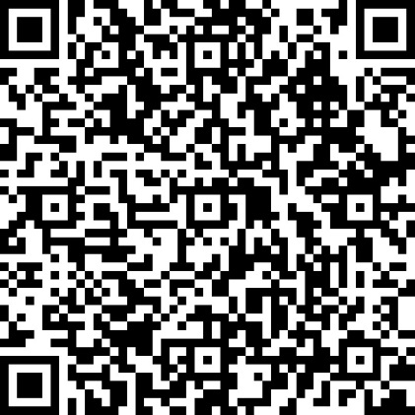
Скачать на IOSСкачать на Android
